2017年夏 上智大学 Stay in Tokyo短期课程
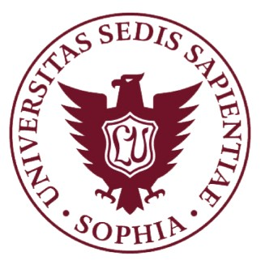
2017年7月10日 - 7月19日
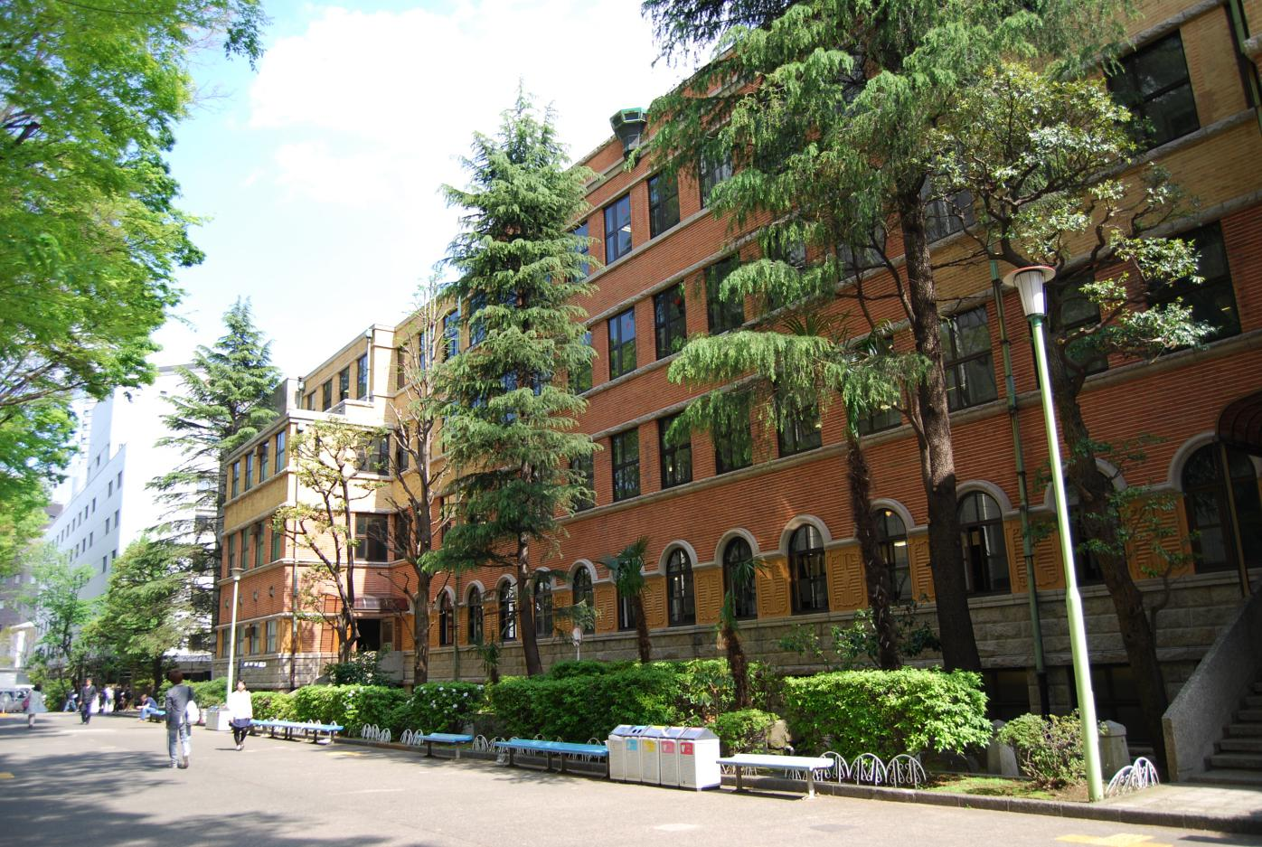

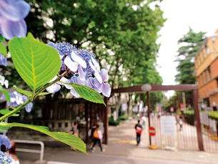
大学简介
上智大学（Sophia University）是以人文主义为基石，以为他人奉献的精神为背景在日本创立的，现今已成为一所日本著名的国际化综合型大学，在2013年上智大学刚度过了建校100周年的华诞。为了促进全球化进程，上智大学与54个国家和地区的276所学校签订了交流协议。上智大学是日本文部科学省2014年从全日本约780所大学中选出的37所国际化据点整备事业（G30）大学之一。
项目概况
该项目是由上智大学主办的国内大学生短期留学项目。上智大学为本次项目开设了以“环境、媒体、文化”三大课题为中心的相关课程，让同学们在体验日本大学授课的同时可以更深刻的了解日本。
课程安排
上智大学的授课内容涉及环境，媒体，文化等(以下预定课程，仅供参考)
环境：“都市水文化和水环境”
媒体：“媒体的改变带动世界变化”
文化：“Japanese Popular Culture”，“Visual Arts of China and Japan”
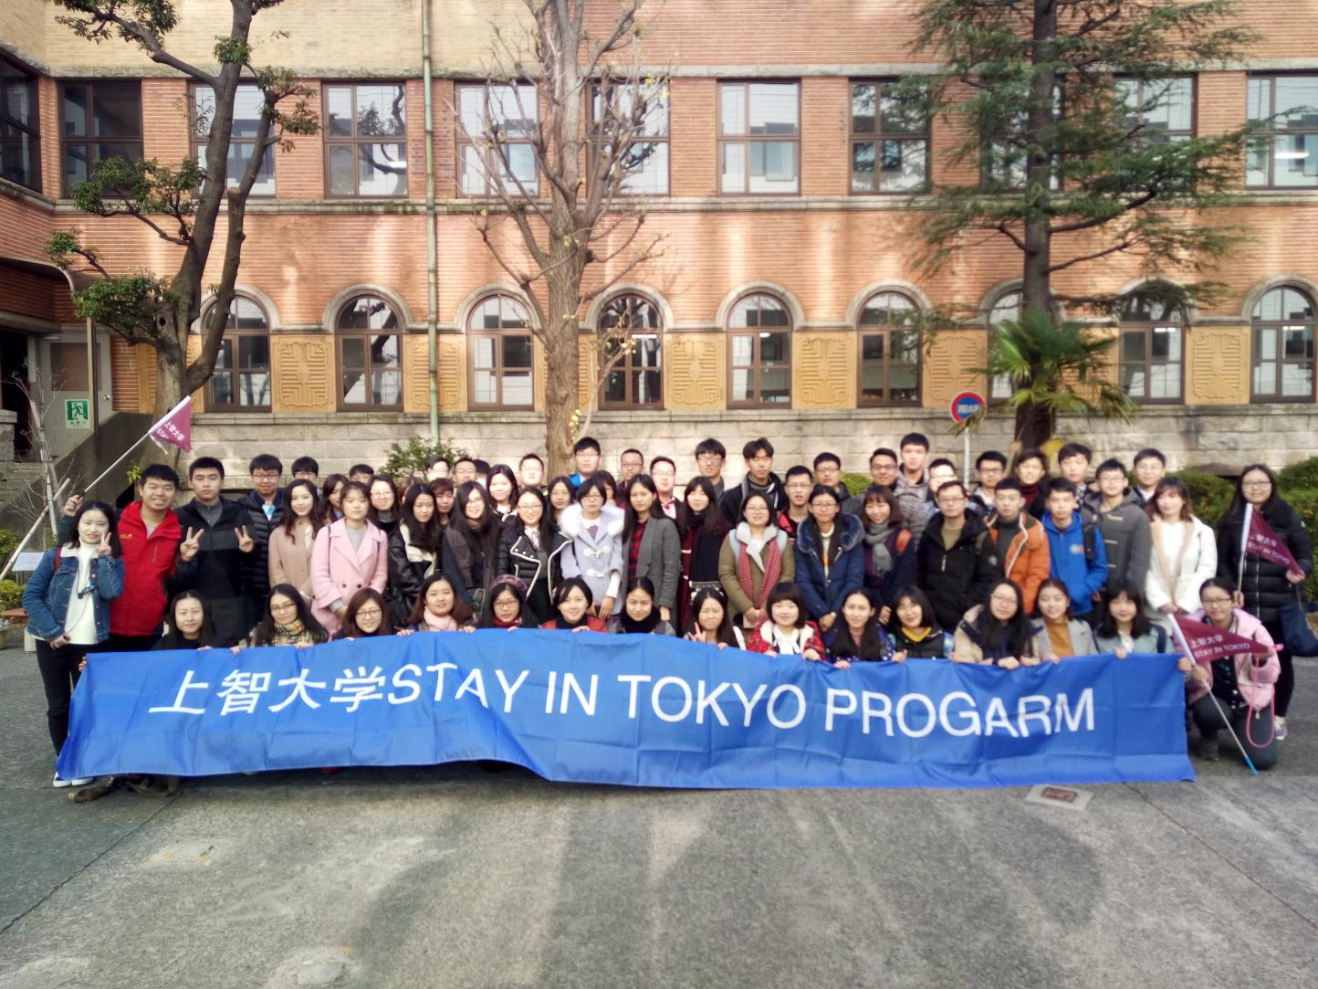

企业和社会考察
日本有着世界上独树一帜的企业管理模式，在某些领域有着赶超世界脚步的惊人成绩，作为该项目的一个重要环节，实地考察芝浦水道局水再生中心，新闻媒体，啤酒企业等，对学生认知企业管理模式和行业竞争等都有着重大意义。



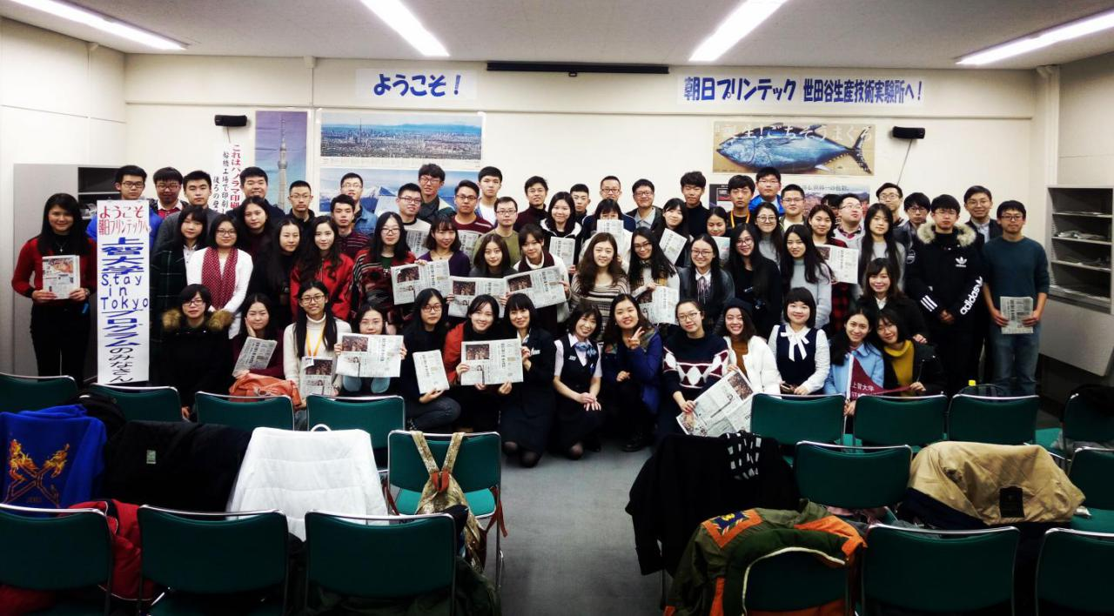
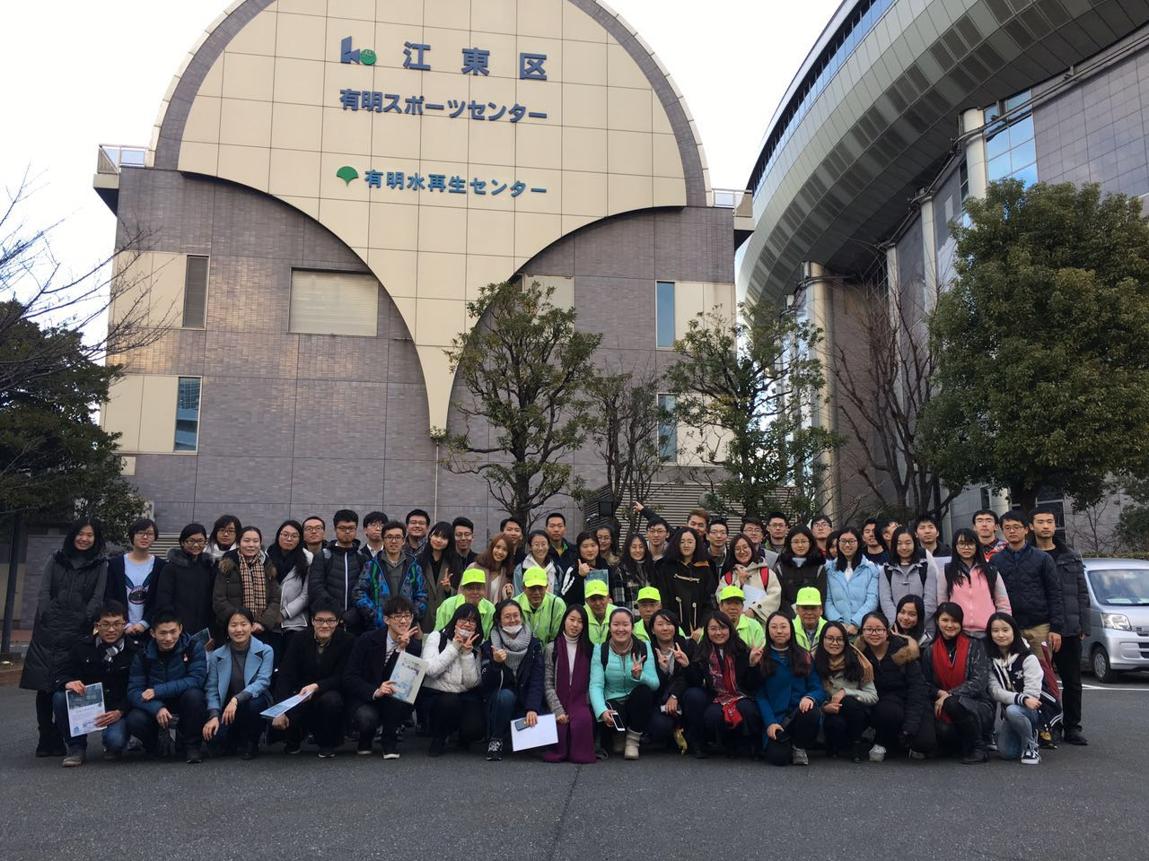

无论是传统文化还是现代文明，我们必须身临其境的切身体会。项目期间还安排了浴衣和茶道等学习，让同学们在体验日本传统文化的同时，进一步感受日本的文化底蕴。
※在上智大学外进行的浴衣体验，茶道体验等文化见学，传统建筑参观等活动为上智大学中国联络处组织的活动。
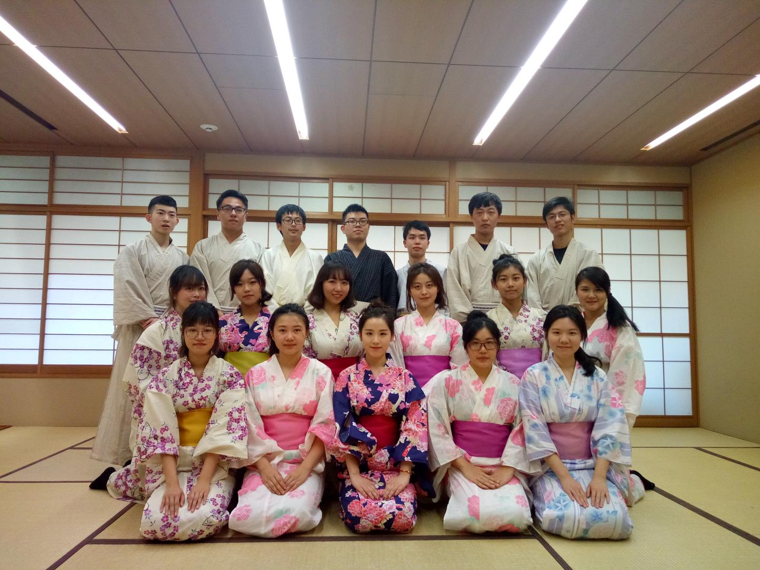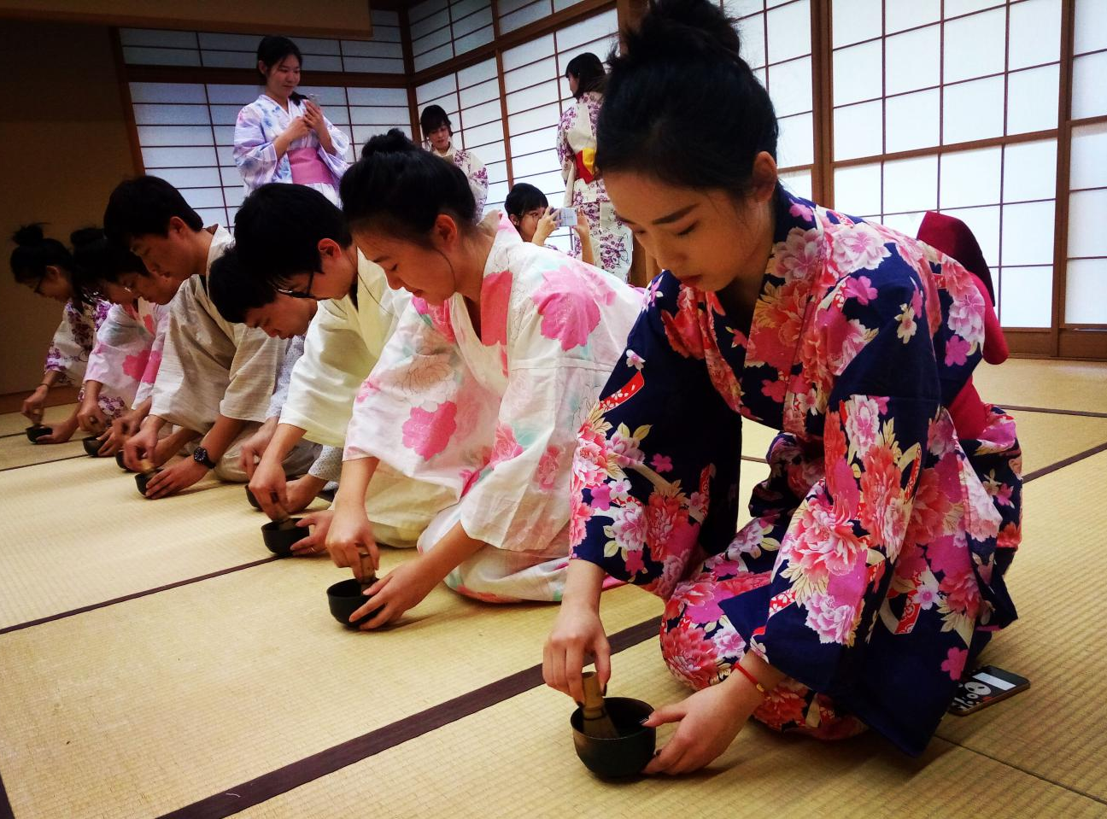
除了接受课程学习，企业考察及文化交流以外，我们希望通过这个项目可以让中国的大学生全身心的接触日本社会。我们将带同学们参观银座，台场等，同时我们还将带同学们参观东京都内最古老的浅草寺和古都镰仓，在现代与古老之间，领略神秘而富有魅力的东京。其中重要的一个环节是体验日本天然温泉，感受日本人对自然的崇敬和热爱。
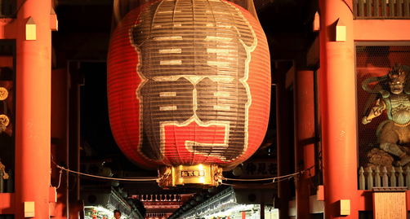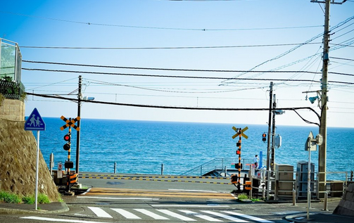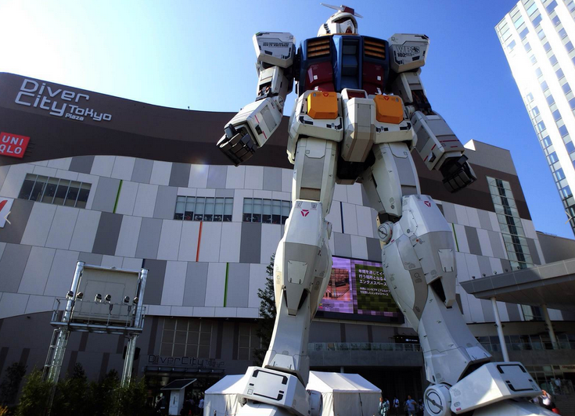

2017年7月10日 – 7月19日
项目时间
2017年5月30日
报名截止
英文
项目语言
198000日元（约12000元人民币）
项目费用
*以上日元对人民币汇率仅供参考,请以当日银行官方价格为准
参加项目的同学可获得上智大学颁发的结业证书
项目认定

项目费用包括 项目费用不包括
·项目报名费
·上智大学学费及接待费
·签证邀请函制作费及国际邮寄费
·海外保险费
·全程住宿费
·机场接送费
·集体活动时的各种费用
·往返日本的国际机票
·个人护照及日本签证办理费
·国际行李超重费
·在日期间的餐费
·交通费和个人费用
·以及其他“包括费用”以外的费用

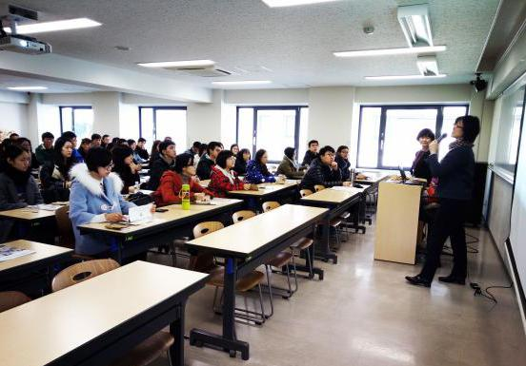
* 该项目会统一预定国际往返机票、统一安排出发和接送机，机票价格预计含税4000元左右(最终以实际出票价格为准)

招生条件
1、中国在校大学生；
2、英语4级或以上水平
3、到行程结束为止，必须为在读学生；
4、能够且必须提供本人的真实资料，
如有拒签记录等特殊情况需如实告知；
5、身体健康，有良好的精神面貌；
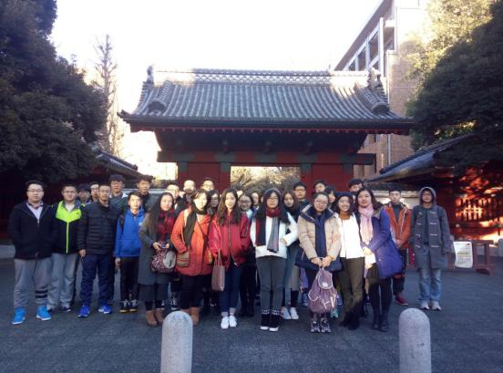
6、对日本文化感兴趣，想切身体验日本留学。

报名方式
1、登陆http://www.sophia-china.org/,点击招生简章在线报名
2、或拨打上智大学中国联络所报名咨询电话：
010-80698305-810或13681049711
3、填写招生简章末页的报名表，并发送至邮箱bjdq@xf-world.org
4、合作校学生请直接向所在大学的负责老师报名

2017年夏 上智大学Stay in Tokyo短期课程
第一日 | 全天 | 全员到达东京国际机场  欢迎会  入住说明会
第二日 | 全天 | 上午：参观浅草寺  ★<学习内容>：感受日本江户遗风，参观关东地区最人气的文化古迹  前往银座参观  ★<学习内容>：了解日本最高档的商业区的繁华  下午： 参观东京大学  ★<学习内容>：参观日本名校，体验日本独特的校园文化。东京大学是日本最高学术殿堂和帝国大学之首，培养了8名诺贝尔奖得主、16位日本首相、21位（帝国）国会议长在内的一大批学术名家、工商巨子、政经菁英，在日本国内的影响力和知名度都无可比拟。  参观台场  ★<学习内容>：御台场的名称源自于「台场」，原本是指江户时代末期，幕府方面为了抵御外人入侵，而在日本全国各地海滨所设置的炮台。在这许多的炮台之中，位于东京湾（当时称为江户湾）内品川外海所修筑的一系列炮台是特别重要有名的，被称为「品川台场」。
第三日 | 上午 | 上智大学课程①（关于地球环境）  ★<学习内容>日本在上世纪70-80年代，也曾经面临过与今天中国一样的经济发展与环境恶化的矛盾。今天日本已经成为全球公认的环境资源保护最好的国家之一。在再生资源、清洁能源以及垃圾处理等方面都走在了世界前列。日本的很多经验与做法都值得中国学习借鉴。
第三日 | 上午 | 校园参观
第三日 | 下午 | 芝浦水道局水再生中心参观
第三日 | 下午 | 东京都内自由参观
第四日 | 上午 | 上智大学课程②③（关于媒体）  ★<学习内容>日本是一个新闻媒体很发达的国家，我们在上智大学老师的带领下，可以深刻的体会到日本媒体的魅力。
第四日 | 下午 | 日本新闻媒体参观
第五日 | 上午 | 上智大学课程④⑤（日本文化）  ★<学习内容>访日日程过半，同学们在生活中体会日本文化的同时，课堂上我们也要一起学习一下日本文化的真谛。
第五日 | 下午 | 日本传统文化体验：茶道&和服1组  ★<学习内容>：体验日本传统文化，进一步感受日本的文化底蕴。
第六日 | 上午 | 早稻田大学参观  ★<学习内容>早稻田大学简称早大，与庆应大并称“日本私立双雄”， 亚洲最为国际化的大学之一，拥有日本最先进的图书馆，留学生数也位居日本大学第一。100年来，早稻田大学培养了众多的政界、经济界和文化界的著名人士，如陈独秀，李大钊，村上春树等。
第六日 | 下午 | 日本传统文化体验：茶道&和服2组  ★<学习内容>：体验日本传统文化，进一步感受日本的文化底蕴。
第七日 | 全天 | 自由活动
第八日 | 上午 | 御殿场奥特莱斯
第八日 | 下午 | 住宿 温泉酒店
第九日 | 上午 | 镰仓  ★<学习内容>：感受日本古都魅力
第九日 | 下午 | 啤酒工厂见学  ★<学习内容>：了解日本企业文化，学习企业管理制度  毕业晚宴
第十日 | 全天 | 平安归国
注：上述行程有微调的可能性。
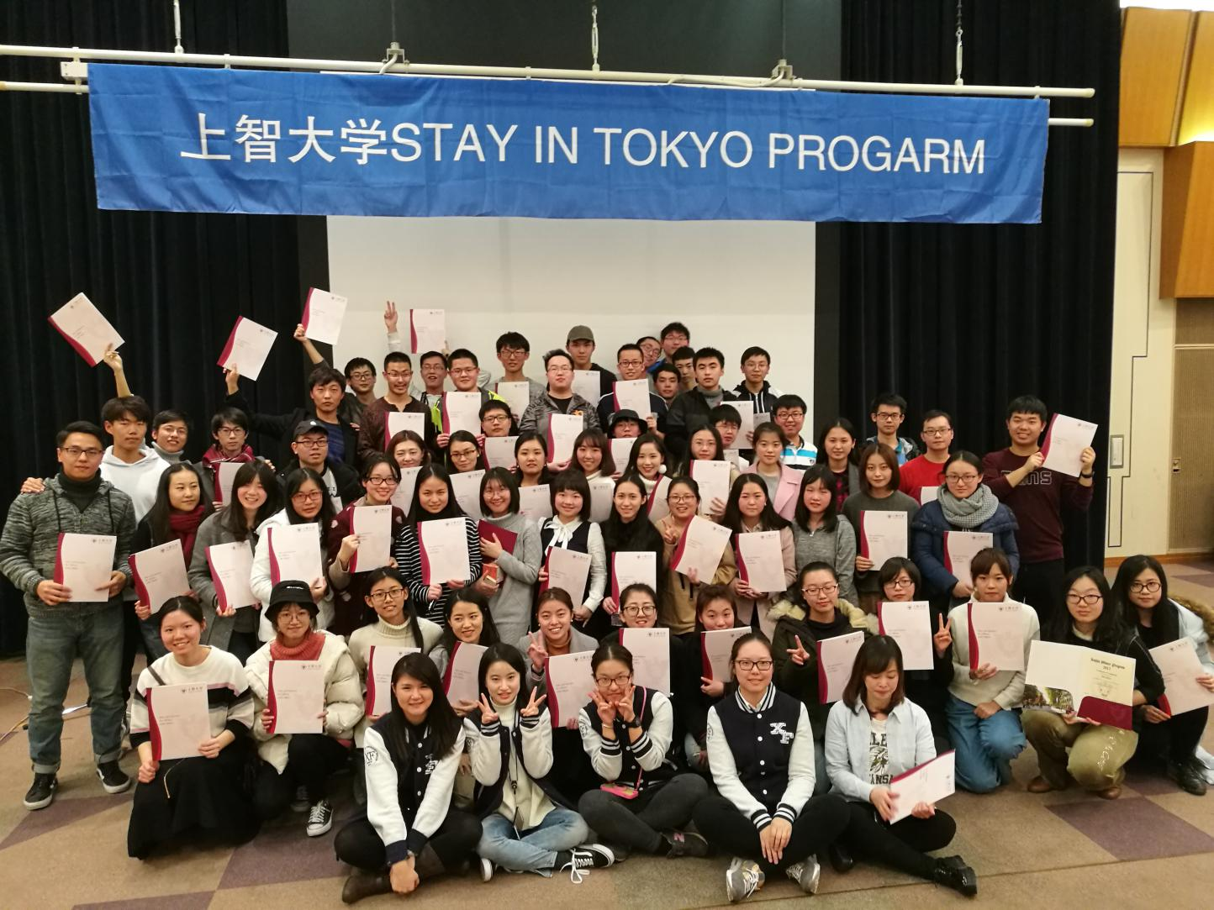
2017夏 上智大学Stay in Tokyo短期课程报名表

个 人 信 息
*姓 名 |  | *性别 |  | *汉语拼音（大写） |  |  | <请确保所填拼音与护照信息一致>
*出生日期 | <请确保所填生日与护照信息一致> |  |  | 民 族 |  |  | *户口所在地
*身份证号 |  |  |  | *身份证有效期
*出生地 | <请确保所填信息与护照一致> |  |  | *GPA成绩
联 系 方 式
<请尽量详尽地填写 以便于我们与你取得联系！>
*通讯地址 | <请填写能够接收快递的地址 以便于在签证办理阶段邮寄材料> |  |  |  |  | 邮政编码
*手机号码 |  |  | *家庭电话 |  |  | 宿舍电话
*E-mail |  |  |  |  |  | QQ号码
学 习 情 况
<请尽量详尽地填写 有助于通过全国范围内的选拔>
*就读学校 |  |  |  | *所在院系
*专 业 | （ ）年级 |  |  | *学历&学号 |  | 如：本科，20165423
担任职务 |  |  |  | *英语水平
奖惩情况
出 入 境 情 况
<无护照者 请配合于报名后尽快办理；护照有效期不满半年者，请配合尽快办理延期手续！>
是否持有护照 |  |  | *护照号码 |  |  | *护照有效期 |  | <精确至年月日>
*出入境记录 |  |  | *拒签史及理由 |  |  | *护照签发地
*往返地 | 北京/上海
*项目为必填内容，请务必确保所有信息真实有效 |  |  |  |  | 本人签名
报名邮箱：bjdq@xf-world.org

